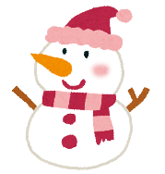
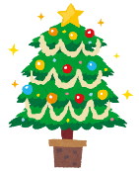
冬休みは 子どもと一緒に 本を読もう！

☆もうすぐ冬休み☆
今回は、寒い冬の季節に合った本や、お正月など、この時期の行事に関する本を紹介します。保護者の方にとっては忙しい時期だと思いますが、そんな時だからこそ、読書がおすすめです。お子さんや家族と一緒にほっこり読書をして、感想を共有してみませんか？

◇『十二支のおはなし』 ◇『エイモスさんがかぜをひくと』
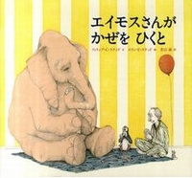
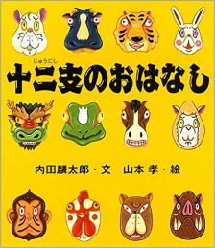
内田麟太郎/文
山本孝/絵
岩崎書店 2002.11

お正月に神様のところへあいさつに行くことになった動物たち。最初に着いたのは、ちゃっかりもののねずみでした。
フィリップ・C・ステッド/文
エリン・E・ステッド/絵
青山南/訳
光村教育図書 2010.7

動物園で働くエイモスさんが風邪をひいてお休みに。
心配で仕方ない動物たちは、彼のお見舞いに行きます。
絵本

◇『しろくまジローはすもうとり』 ◇『ぼくはめいたんてい ゆきの中のふしぎなできごと』
マージョリー・W・シャーマット/文
マーク・シーモント/絵
光吉夏弥/訳
大日本図書 2014.9

誕生日プレゼントが雪道で消えた！どんなプレゼントかわからないまま、ネートは追跡を始めます。
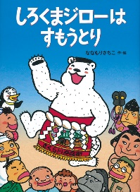
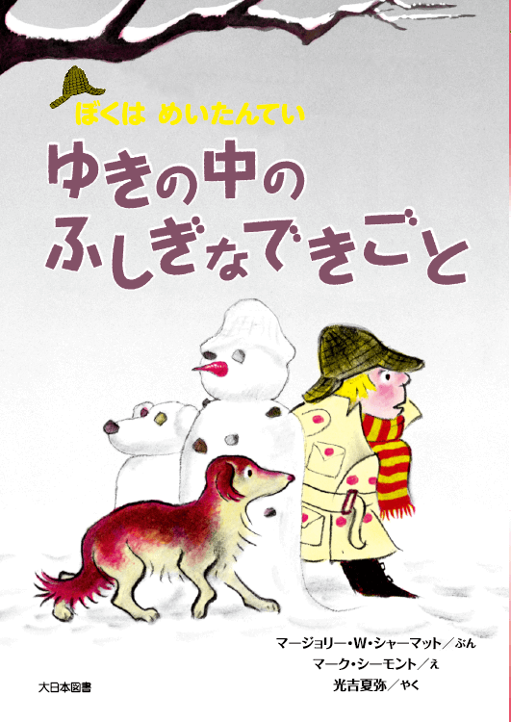
ななもりさちこ/作・絵
福音館書店 2018.9

人間の力士に変身し、すもう部屋に入門したしろくまのジロー。
楽しくすもうをとり、勝ち上がります。
低・中
学年
向き

◇『ピアノをきかせて』 ◇『森は生きている』
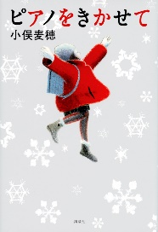
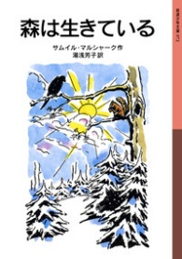
小俣麦穂/著
講談社 2018.1

「ピアノの楽しさを忘れかけている姉の心に、この音楽劇を届けたい」
音楽の素晴らしさや、家族の絆が伝わる物語。
サムイル・マルシャーク/作、湯浅芳子/訳
岩波書店 2000.11

継母の言いつけで吹雪の森に入った少女は、12の月の精に出会います。スラブ民話を元につくられたお話。

高学年
向き

自然◇『雪の結晶ノート』
知識の本
マーク・カッシーノ&ジョン・ネルソン/作、千葉茂樹/訳 あすなろ書房 2009.11（低学年～）
食物◇『季節をたべる冬の保存食・行事食』
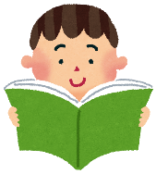
濱田美里/著、藤田美菜子/絵 アリス館 2014.12（高学年～）
行事◇『お正月がやってくる』
秋山とも子/作・絵、ポプラ社 2018.12（低学年～）
言葉◇『春夏秋冬・12か月手紙を楽しもう！』
スギヤマカナヨ/著 偕成社 2018.2（中学年～）
◎家読（うちどく）やってみませんか？◎
家読とは、家族で読書する習慣を作り、本の感想を共有し合う活動です。
読書を通してコミュニケーションの時間を増やし、家族の絆を育む機会になります。
次のようなポイントを参考に、気軽に初めてみてはいかがでしょうか。

① 家族で読書する日や時間を作ってみましょう。
② 図書館や書店へ出かけて、読みたい本を探してみましょう。
③ 本を読んで、感想を話し合ってみましょう。
④ 家読用ノートを作って、読書記録を残してみましょう。

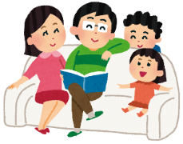

たくさんの子どもの本があって、どんな本を読んだらいいかわからない時は、大阪府立中央図書館が作成したブックリスト『ほんだな』を参考にしてみてはいかがでしょうか。
『ほんだな』は大阪府立中央図書館ホームページ「こどものページ」で見ることができます。

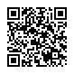
『ほんだな』のURL・QRコード
http://www.library.pref.osaka.jp/site/kodomo/hondana-index.html

気になる本、読みたい本が見つかったら、近くの図書館や書店などへ出かけてみませんか？

発行 大阪府教育委員会（2019年11月発行）
お問合せ先 市町村教育室 地域教育振興課
電話 06-6944-9372（直通） FAX 06-6944-6902
ホームページ http://www.pref.osaka.lg.jp/chikikyoiku/
協力 大阪府立中央図書館
